Тема 2.3. Основы и правила стрельбы
Основы стрельбы включают теоретические положения, которые необходимы для понимания процессов, происходящих при стрельбе, и усвоения приемов и правил стрельбы.
Правила стрельбы включают основные положения и рекомендации по подготовке и ведению стрельбы. Ими руководствуются при стрельбе по различным целям, в любых условиях для надежного выполнения огневых задач с наименьшим расходом боеприпасов и времени.

Вопрос 1. Явление выстрела
Выстрел представляет собой процесс очень быстрого превращения химической энергии пороха сначала в тепловую, а затем в кинетическую энергию движения оружия.
Выстрелом называется явление выбрасывания пули (снаряда) из канала ствола под действием энергии пороховых газов.
Это явление характеризуется следующими особенностями:
- большой величиной давления газов (2-3 тыс. и более атмосфер);
- высокой температурой пороховых газов (2500 - 2500 С);
- малой продолжительностью явления (0,001 - 0,06 сек.);
- горением порохового заряда в быстро изменяющемся объеме.
Для производства выстрела необходимо:
- дослать патрон в патронник;
- надежно запереть канал ствола затвором;
- нажать спусковой крючок.
При этом происходят следующие явления:
От удара бойка по капсюлю боевого патрона, досланного в патронник, взрывается ударный состав капсюля и образуется пламя, которое через затравочные отверстия в дне гильзы проникает к пороховому заряду и воспламеняет его. При сгорании порохового заряда образуется большое количество сильно нагретых газов, создающих в канале ствола высокое давление на дно пули, дно и стенки гильзы, а также на стенки ствола и затвор. В результате давления газов на дно пули она сдвигается с места и врезается в нарезы; вращаясь по ним, продвигается по каналу ствола с непрерывно возрастающей скоростью и выбрасывается наружу по направлению оси канала ствола. Давление газов на дно гильзы вызывает, движение оружия назад. От давления газов на стенки гильзы и ствола происходит их растяжение (упругая деформация), и гильза, плотно прижимаясь к патроннику, препятствует прорыву пороховых газов в сторону затвора. Одновременно при выстреле возникает колебательное движение (вибрация) ствола и происходит его нагревание. Раскаленные газы и частицы несгоревшего пороха, истекающие из канала ствола вслед за пулей, при встрече с воздухом порождают пламя и ударную волну, последняя является источником звука при выстреле.
Далее полет пули в воздухе продолжается по инерции и в значительной степени зависит от ее начальной скорости.

2. Начальная скорость пули. Траектория и ее элементы. Прямой выстрел

2.1. Начальная скорость пули.
Начальной скоростью пули называется скорость, с которой пуля покидает канал ствола, — скорость движения пули у точки вылета.
Начальная скорость пули — одна из важнейших характеристик боевых свойств оружия. Возрастание начальной скорости увеличивает дальность полета пули, ее пробивное и убойное действие, уменьшает влияние внешних условий на ее полет.
Величина начальной скорости пули зависит от длины ствола, массы пули, массы порохового заряда и от других факторов. Чем длиннее ствол (до известных пределов), тем дольше действуют на пулю пороховые газы и тем больше ее начальная скорость.
Форма и размеры пороха оказывают существенное влияние на скорость горения порохового заряда, а, следовательно, и на начальную скорость пули. Они подбираются соответствующим образом при конструировании оружия.
Плотностью заряжания называется отношение веса заряда к объему гильзы при вставленной пуле (каморы сгорания заряда). При глубокой посадке пуля значительно увеличивается плотность заряжания, что может привести при выстреле к резкому скачку давления и вследствие этого к разрыву ствола, поэтому такие, патроны нельзя использовать для стрельбы. При уменьшении (увеличении) плотности заряжания, увеличивается (уменьшается) начальная скорость пули, отдача оружия и угол вылета.
Ввиду того что давление газов в канале ствола действует во все стороны с одинаковой силой, при выстреле оно не только выталкивает пулю вперед, но и отталкивает оружие назад. Движение оружия (ствола) назад во время выстрела называется отдачей. Отдача стрелкового оружия ощущается в виде толчка в плечо, руку или в грунт. Действие отдачи оружия характеризуется величиной скорости и энергии, которой оно обладает при движении назад. Скорость отдачи оружия примерно во столько раз меньше начальной скорости пули, во сколько раз пуля легче оружия. Энергия отдачи у автомата не превышает 19,6 Дж и воспринимается стреляющими безболезненно.
В целях уменьшения вредного влияния отдачи на результаты стрельбы в некоторых образцах стрелкового оружия применяются специальные устройства — дульные тормоза и компенсаторы.
Сила давления пороховых газов (сила отдачи) и сила сопротивления отдаче (упор приклада, рукоятки, центр тяжести оружия и т.д.) расположены не на одной прямой и направлены в противоположные стороны. Они образуют пару сил, под действием которой дульная часть оружия отклоняется кверху (рис. 1). Отклонение тем больше, чем больше плечо этой пары сил.
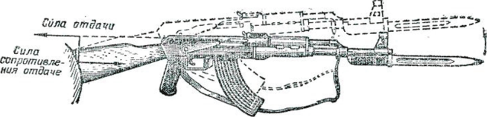
Рис. 1
Подбрасывание дульной части ствола оружия вверх при выстреле в результате действия отдачи оружия совершает колебательные движения — вибрирует. В результате вибрации дульная часть ствола в момент вылета пули может также отклониться от первоначального положения в любую сторону (вверх, вниз, вправо, влево). Величина этого отклонения увеличивается при неправильном использовании упора для стрельбы, загрязнении оружия и т.п.
Влияние вибрации ствола, отдача оружия и другие причины приводят к образованию угла между направлением оси канала ствола до выстрела и ее направлением в момент вылета пули из канала ствола; этот угол называется углом вылета. Угол вылета считается положительным, когда ось канала ствола в момент вылета пули выше ее положения до выстрела, и отрицательным, когда она ниже. Для обеспечения однообразия угла вылета и уменьшения влияния отдачи на результаты стрельбы необходимо точно соблюдать приемы стрельбы и правила ухода за оружием.
В момент выстрела ствол автомата в зависимости от угла возвышения занимает определенное положение. Полет пули в воздухе начинается по прямой линии, представляющей продолжение оси канала ствола в момент вылета пули. Эта линия называется линией бросания. При полете в воздухе на пулю действуют две силы: сила тяжести и сила сопротивления воздуха. Сила тяжести все больше и больше отклоняет пулю вниз от линии бросания, а сила сопротивления воздуха замедляет движение пули в воздухе, стремится опрокинуть ее головной частью назад. Под действием этих двух сил пуля продолжает полет по кривой, расположенной ниже линии бросания (рис. 2).

2.2. Траектория и ее элементы.
Кривая линия, которую описывает центр тяжести пули при полете в воздухе, называется траекторией. Пуля при полете в воздухе подвергается действию двух сил: силы тяжести и силы сопротивления воздуха. В результате действия этих сил скорость полета пули постепенно уменьшается, а ее траектория представляет собой по форме неравномерно изогнутую кривую линию. Форма траектории зависит от величины угла возвышения и влияет на величину дальности прямого выстрела, прикрытое, поражаемое и мертвое пространство. С увеличением угла возвышения высота траектории и полная горизонтальная дальность полета пули увеличиваются, но это происходит до известного предела. За этим пределом высота траектории продолжает увеличиваться, а полная горизонтальная дальность уменьшается.
Угол возвышения, при котором полная горизонтальная дальность полета пули становится наибольшей, называется углом наибольшей дальности. Величина угла наибольшей дальности для пуль различных видов оружия составляет около 35°.
Траектории, получаемые при углах возвышения, меньших угла наибольшей дальности, называются настильными.
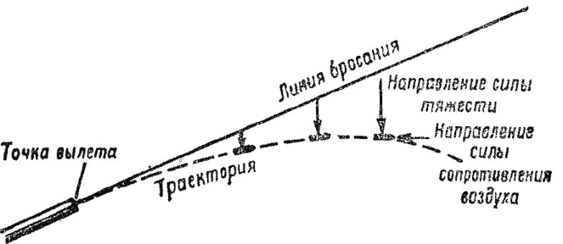
Рис. 2 Траектория полета пули
Траектория пули в воздухе имеет следующие свойства:
- нисходящая ветвь короче и круче восходящей;
- угол падения больше угла бросания;
- окончательная скорость пули меньше начальной;
- наименьшая скорость полета пули при стрельбе под большими углами бросания - на нисходящей ветви траектории, а при стрельбе под небольшими углами бросания - в точке падения;
- время движения пули по восходящей ветви траектории меньше, чем по нисходящей;
- траектория вращающейся пули вследствие понижения пули под действием силы тяжести и деривации представляет собой линию двоякой кривизны.
Виды траекторий и их практическое значение.
При стрельбе из любого образца оружия с увеличением угла возвышения от 0° до 90° горизонтальная дальность сначала увеличивается до определенного предела, а затем уменьшается до нуля.
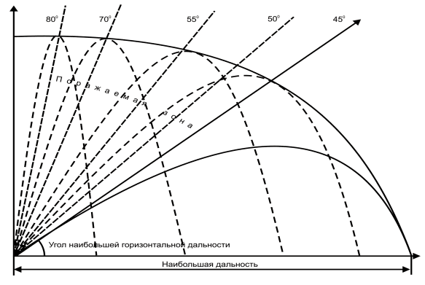
Поражаемая зона и наибольшие горизонтальные и прицельные дальности
при стрельбе под различными углами возвышения.
Угол возвышения, при котором получается наибольшая дальность, называется углом наибольшей дальности. Величина угла наибольшей дальности для пуль различных видов оружия составляет около 35°.
Угол наибольшей дальности делит все траектории на два вида: на траектории настильные и навесные.
Настильными траекториями называют траектории, получаемые при углах возвышения, меньших угла наибольшей дальности
Навесными траекториями называют траектории, получаемые при углах возвышения, больших угла наибольшей дальности.
Сопряженными траекториями называют траектории, получаемые при одной и той же горизонтальной дальности двумя траекториями, одна из которых настильная, другая - навесная.
При стрельбе из стрелкового оружия и гранатометов используются только настильные траектории. Чем настильнее траектория, тем на большем протяжении местности цель может быть поражена с одной установкой прицела (тем меньшее влияние на результаты стрельбы оказывают ошибка в определении установки прицела): в этом заключается практическое значение траектории.
Настильность траектории характеризуется наибольшим ее превышением над линией прицеливания. При данной дальности траектория тем более настильная, чем меньше она поднимается над линией прицеливания. Кроме того, о настильности траектории можно судить по величине угла падения: траектория тем более настильна, чем меньше угол падения. Настильность траектории влияет на величину дальности прямого выстрела, поражаемого, прикрытого и мертвого пространства.

2.3. Прямой выстрел.
Прямой выстрел – это выстрел, при котором траектория полета пули не поднимается выше цели на всей дистанции стрельбы.
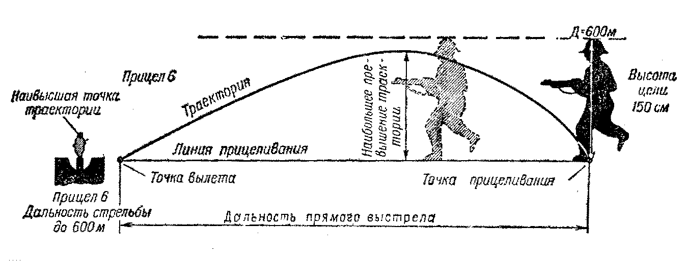
Явление прямого выстрела используют в напряженные моменты боя при дефиците времени, когда нужно все время двигаться и некогда выставлять прицел по дальности, при этом точка прицеливания по высоте, как правило, выбирается на нижнем краю цели.
Чем выше цель и чем настильнее траектория, тем больше дальность прямого выстрела и тем на большем протяжении местности цель может быть поражена с одной установкой прицела.
Пространство за укрытием, не пробиваемым пулей, от его гребня до точки встречи называется прикрытым пространством (рис. 3). Прикрытое пространство тем больше, чем выше укрытие и настильнее траектория.
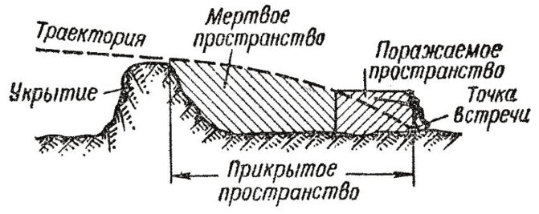
Рис. 3. Прикрытое, мертвое и поражаемое пространство
Часть прикрытого пространства, на котором цель не может быть поражена при данной траектории, называется мертвым (непоражаемым) пространством. Оно тем больше, чем больше высота укрытия, меньше высота цели и настильнее траектория. Прикрытое и мертвое пространство необходимо умело использовать для защиты от огня противника.
Часть прикрытого пространства, на которой цель может быть поражена, составляет поражаемое пространство — расстояние, на котором нисходящая ветвь траектории не превышает высоты цели. Поражаемое пространство зависит от высоты цели, настильности траектории и угла падения. Его практическое значение в том, что оно компенсирует ошибки, допускаемые при определении установки прицела, и позволяет округлять измеренную дальность до цели в большую сторону.
Дальность до цели обычно определяется глазомерно (в любых условиях обстановки) и по ее угловой величине. Глазомерно дальность определяется: сравнением ее с известной дальностью до местного предмета (ориентира); по отрезку местности, хорошо запечатлевшемуся в зрительной памяти; по степени видимости и кажущейся величине цели.
Дальность прямого выстрела также можно определить по таблицам путем сравнения высоты цели с величинами наибольшего превышения траектории над линией прицеливания или с высотой траектории. Для автомата АК74 дальность прямого выстрела по грудной фигуре – 440 м, а по бегущей фигуре – 625 м.
Большую роль при поражении противника имеет значение правильная наводка в на цель и взятие ровной мушки.
Наводка — это придание оси канала ствола автомата необходимого для стрельбы положения в пространстве. Она включает взятие ровной мушки и совмещение ее с точкой прицеливания.
Взятие ровной мушки — это правильное совмещение мушки с прорезью прицельной планки. Ее вершина должна быть видна в центре прорези прицельной планки на одном уровне с ее верхними краями (рис. 4).
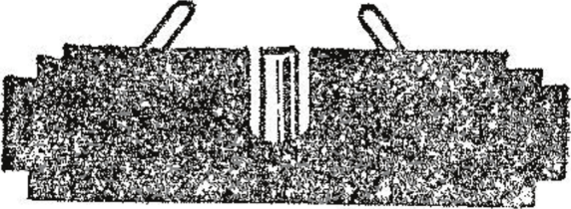
Рис. 4 Ровная мушка
Точка на цели, в которую наводится автомат, называется точкой прицеливания. На рис. 5 показано правильное прицеливание и ошибки при прицеливании.
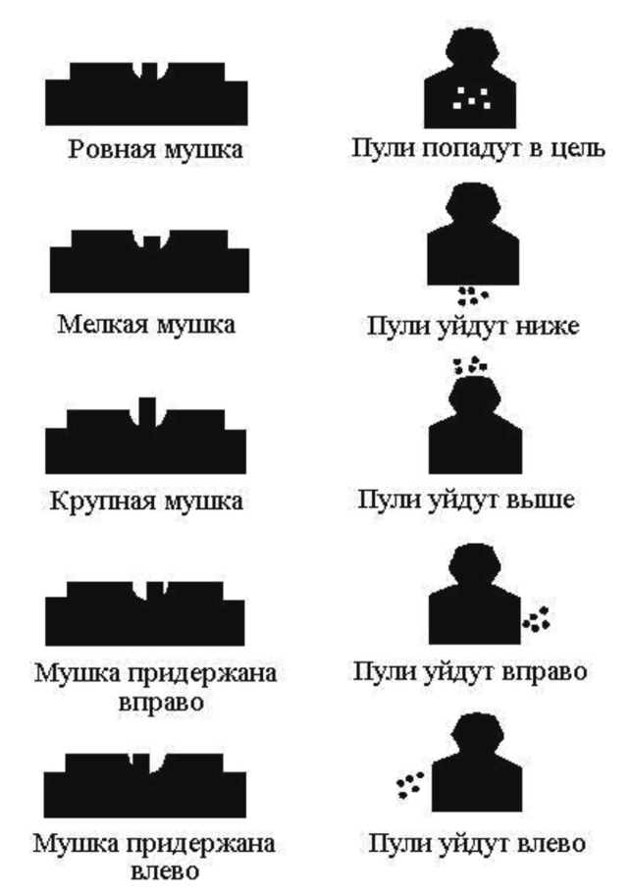
Рис. 5. Правильное прицеливание и ошибки при прицеливании
Прямой выстрел в обороне при отражении атаки наступающего противника из АК74 обычно составляется по дальности 600 метров с прицелом «6» и точкой прицеливания все время по каблукам противника. Почему так? Средний рост в атаке перебегающего и пригнувшегося военнослужащего принято считать 150 см. Реально он различим метров на 600. По таблице превышения средних траекторий находим наиболее подходящую ее высоту, не превышающую высоту цели на дистанции 600 метров. Она будет равна на середине (вершине) траектории при дистанции 300 метров - 120 см с прицелом «6»; на 400 метров с тем же прицелом «6» - 110 см; на 500 метров с прицелом «6» - 82 см.
Следовательно, целясь в ноги наступающему пехотинцу с прицелом «6», начиная с дистанции 600 метров и ближе, по мере его приближения, можно стрелять без перестановки прицела. Противник будет поражен сначала в ноги, потом в живот, грудь, голову. По достижении дистанции 300 метров (вершины траектории) противник будет поражаться в голову, грудь, живот и снова в ноги.
Способ стрельбы прямым выстрелом удобен в обороне, при отражении атаки противника, когда некогда устанавливать прицел на постоянно меняющиеся дистанции стрельбы, и неважно, куда будет поражен противник, - важно, чтобы он до вас не дошел.
При наступательных действиях при стрельбе прямой выстрел получается:
- по окопавшейся цели (высота 30 см) с прицелом «3» на дистанции до 300 метров;
- по открыто лежащей цели (высота 50 см) с прицелом «4» или «П» на дистанции до 400 метров;
- по перебегающей цели (высота 1,5 м) с прицелом «6» на дистанции до 600 метров.

3. Нормальные (табличные) условия стрельбы
Табличные данные траектории соответствуют нормальным условиям стрельбы.
За нормальные (табличные) условия приняты следующие:
Метеорологические условия:
- атмосферное (барометрическое) давление на горизонте оружия 750 мм рт. ст.;
- температура воздуха на горизонте оружия +15° С;
- относительная влажность воздуха 50% (относительной влажностью называется отношение количества водяных паров, содержащихся в воздухе, к наибольшему количеству водяных паров, которое может содержаться в воздухе при данной температуре);
- ветер отсутствует (атмосфера неподвижна).
Баллистические условия:
- вес пули, начальная скорость и угол вылета равны значениям, указанным в таблицах стрельбы;
- температура заряда +15°С;
- форма пули соответствует установленному чертежу;
- высота мушки установлена по данным приведения оружия к нормальному бою;
- высоты (деления) прицела соответствуют табличным углам прицеливания.
- Топографические условия:
- цель находится на горизонте оружия;
- боковой наклон оружия отсутствует.
При отклонении условий стрельбы от нормальных может возникнуть необходимость определения и учета поправок дальности и направления стрельбы.

4. Влияние внешних условий на полет пули
С увеличением атмосферного давления плотность воздуха увеличивается, а вследствие этого увеличивается сила сопротивления воздуха и уменьшается дальность полета пули. Наоборот, с уменьшением атмосферного давления плотность и сила сопротивления воздуха уменьшаются, а дальность полета пули увеличивается.
При повышении температуры плотность воздуха уменьшается, а вследствие этого уменьшается сила сопротивления воздуха и увеличивается дальность полета пули. Наоборот, с понижением температуры плотность и сила сопротивления воздуха увеличиваются, и дальность полета пули уменьшается.
При попутном ветре уменьшается скорость полета пули относительно воздуха. С уменьшением скорости полета пули относительно воздуха сила сопротивления воздуха уменьшается. Поэтому при попутном ветре пуля полетит дальше, чем при безветрии.
При встречном ветре скорость пули относительно воздуха будет больше, чем при безветрии, следовательно, сила сопротивления воздуха увеличится, и дальность полета пули уменьшится.
Продольный (попутный, встречный) ветер на полет пули оказывает незначительное влияние, и в практике стрельбы из стрелкового оружия поправки на такой ветер не вводятся
Боковой ветер оказывает давление на боковую поверхность пули и отклоняет ее в сторону от плоскости стрельбы в зависимости от его направления: ветер справа отклоняет пулю в левую сторону, ветер слева - в правую сторону.
Изменение влажности воздуха оказывает незначительное влияние на плотность воздуха и, следовательно, на дальность полета пули, поэтому оно не учитывается при стрельбе.

5. Пробивное (убойное) действие пули.
Для стрельбы из автомата применяются патроны с обыкновенными (со стальным сердечником) и трассирующими пулями. Убойность пули и ее пробивное действие в основном зависит от дальности до цели и скорости, которой будет обладать пуля в момент встречи с целью.
№  п.п. | Наименование преграды (защитных средств) | Дальность стрельбы, м. | % сквозных пробитий или глубина проникания пули
1 | Стальные листы (при угле встречи 90°) толщиной:
 | 2 мм. | 950 | 50%
 | 3 мм. | 670 | 50%
 | 5 мм. | 350 | 50%
2 | Стальной шлем (каска) | 800 | 80-90%
3 | Бронежилет | 550 | 75-100%
4 | Бруствер из плотного утрамбованного снега | 400 | 50-60 см.
5 | Земляная преграда из утрамбованного суглинистого грунта | 400 | 20-25 см.
6 | Стенка из сухих сосновых брусьев толщиной 20 см. | 650 | 50%
7 | Кирпичная кладка | 100 | 10-12 см.
6. Действительностью стрельбы называется степень соответствия результатов стрельбы поставленной огневой задаче. Она может быть определена заранее расчетным путем или по результатам стрельб. Действительность стрельбы зависит от положения, из которого ведется стрельба (от способа ведения огня), дальности стрельбы, характера цели, условий наблюдения, степени обученности стреляющих и других факторов. С увеличением дальности до цели уменьшается действительность стрельбы. Чем больше размеры цели и лучше условия наблюдения, тем действительнее стрельба. Действительность стрельбы, кроме того, определяется степенью убойного и пробивного действия пули.

